高中数学知识架构

班 级_____________
姓 名______________

目录
预备部分 初中知识复习----------6
第一部分 集合及其运算----------7
第二部分 方程与不等式----------8
(绝对值方程与不等式;一次,二次方程与不等式)
第三部分 函数------------------11
(常数函数,一次函数,二次函数,指数函数,对数函数,三角函数,简谐振动)
第四部分 函数性质--------------18
(单调性,奇偶性,反函数,周期性,图像的平移与伸缩，可导性,定积分)
第五部分 数列------------------23
(等差数列,等比数列)
第六部分 命题与简易逻辑--------25
(原命题,否命题,逆命题,逆否命题,或,且,非,全称量词,存在量词)
第七部分 几何和向量------------26
(点,线,面,垂直,平行,二维向量,三维向量)
第八部分 直线和圆的方程--------32
(点斜式,斜截式,两点式,截距式,一般式,点到线距离公式,
定比分点公式)
第九部分 圆锥曲线--------------34
(椭圆,双曲线,抛物线,弦长公式)
第十部分 统计-----------------37
(随机抽样,线性回归,独立性检验)
第十一部分 概率-----------------41
(排列与组合,古典概型,几何概型,两点分布,超几何分布,二项分布,正态分布,期望,方差)
第十二部分 复数及其运算----------44
(实部,虚部,虚数单位i，加法，减法，乘法，除法)
第十三部分 推理与证明-----------46

数学（必修1）人教A版
第一章 集合与函数的概念
1.1 集合
1.2函数及其表示
1.3 函数的基本性质
第二章 基本初等函数(Ⅰ)
2.1 指数函数
2.2 对数函数
2.3 幂函数
第三章 函数的应用
3.1 函数与方程
3.2 函数模型及其应用
（必修2）人教A版
第一章 空间几何体
1.1 空间几何体的结构
1.2 空间几何体的三视图和直观图
1.3 空间几何体的表面积与体积
第二章 点,直线,平面之间的位置关系
2.1空间点,直线,平面之间的位置关系
2.2 直线,平面平行的判定及其性质
2.3 直线,平面垂直的判定及其性质
第三章 直线与方程
3.1 直线的倾斜角与斜率
3.2 直线的方程
3.3 直线的交点坐标与距离公式
第四章 圆与方程
4.1 圆的方程
4.2直线,圆的位置关系
4.3空间直角坐标系
（必修3）人教A版
第一章 算法初步
1.1 算法与程序框图
1.2 基本算法语句
1.3 算法案例
第二章 统计
2.1 随机抽样
2.2 用样本估计总体
2.3 变量间的相关关系
第三章 概率 3.1 随机事件的概率 3.2 古典概型 3.3 几何概型
（必修4）人教A版
第一章 三角函数
1.1任意角和弧度制
1.2 任意角的三角函数
1.3 三角函数的诱导公式
1.4 三角函数的图像与性质
1.5 函数的图像
1.6 三角函数模型的简单应用
第二章 平面向量
2.1 平面向量的实际背景及基本概念
2.2 平面向量的线性运算
2.3 平面向量的基本定理及坐标表示
2.4 平面向量的数量积
2.5 平面向量应用举例
第三章 三角恒等变形
3.1 两角和与差的正弦、余弦和正切公式
3.2 简单的三角恒等变形
（必修5）人教A版
第一章 解三角形
1.1 正弦定理和余弦定理
1.2 应用举例
第二章 数列
2.1 数列的概念与简单表示法
2.2 等差数列
2.3 等差数列的前n项和
2.4 等比数列
2.5 等比数列的前n项和
第三章 不等式
3.1不等关系与不等式
3.2 一元二次不等式及其解法
3.3 二元一次不等式(组)与简单的线性
3.4 基本不等式:

文（选修1-1）人教版 | 理（选修2-1）人教版
第一章 常用逻辑用语  1.1 命题及其关系  1.2 充分条件与必要条件  1.3 简单的逻辑联结词  1.4 全称量词与存在量词 | 第一章 常用逻辑用语  1.1命题及其关系  1.2充分条件与必要条件  1.3简单的逻辑联结词  1.4全称量词与存在量词
第二章 圆锥曲线与方程  2.1 椭圆  2.2 双曲线  2.3 抛物线 | 第二章 圆锥曲线与方程  2.1曲线与方程  2.2椭圆  2.3双曲线  2.4抛物线
第三章 导数及其应用  3.1 变化率与导数  3.2 导数的计算  3.3 导数在研究函数中的应用  3.4 生活中的优化问题举例 | 第三章 空间向量与立体几何  3.1空间向量及其运算  3.2立体几何中的向量方法
文（选修1-2）人教版 | 理（选修2-2）人教育版
第一章 统计案例  1.1 回归分析的基本思想及其初步应用  1.2 独立性检验的基本思想及其初步应用 | 第一章 导数及其应用  1.1变化率与导数  1.2导数的计算  1.3导数在研究函数中的  应用  1.4生活中的优化问题举例  1.5定积分的概念  1.6微积分基本定理  1.7定积分的简单应用
第二章 推理与证明  2.1 合情推理与演绎推理  2.2 直接证明与间接证明 | 第二章 推理与证明  2.1合情推理与演绎推理  2.2直接证明与间接证明  2.3数学归纳法
第三章 数系的扩充与复数的引入  3.1 数系的扩充和复数的概念  3.2 复数代数形式的四则运算 | 第三章 数系的扩充与复数的引入  3.1数系的扩充和复数的概念  3.2复数代数形式的四则运算
第四章 框图
4.1 流程图
4.2 结构图

理（选修2-3）人教版
第一章 计数原理
1.1分类加法计数原理与分步乘法计数原理
1.2排列与组合
1.3二项式定理
第二章 随机变量及其分布
2.1离散型随机变量及其分布列
2.2二项式及其应用
2.3离散型随机变量的均值与方差
2.4正态分布
第三章 统计案例
3.1回归分析的基本思想及其初步应用
3.2独立性检验的基本思想及其初步应用
理（选修4-5）人教版
第一章 不等式和绝对值不等式
1.1不等式
1.2绝对值不等式
第二章 证明不等式的基本方法
2.1比较法
2.2综合法与分析法
2.3反证法与放缩法
第三章 柯西不等式与排序不等式
3.1二维形式的柯西不等式
3.2一般形式的柯西不等式
3.3排序不等式
第四章 数学归纳法证明不等式
4.1数序归纳法
4.2用数学归纳法证明不等式

初中知识复习
-∞
+∞
0
1
1.实数轴:

2.完全平方公式:


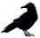

3.平方差公式:

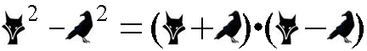

4.运算:
5.中点坐标公式:

6.勾股定理:

勾股数组: 3,4,5; 6,8,10; 5,12,13
第一部分 集合及其运算（必修1）
1.集合定义:若干个指定的对象集在一起.
2.表示法:
a.如：{0，1，-2}是列举法.
b.如：{x|x>2}是描述法.
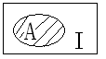
c. 如： 是文氏图法

d.特殊符号如：
是空集；
N是自然数集; 或是正整数集.(自然数集合中去掉零)
Z是整数集； Q是有理数集.
R是实数集； C是复数集.
3.集合中元素具有的性质：
①
②
③
4.关系
a.集合和元素的关系.(是否是属于关系)(以A,B代表集合,以m代表元素)
m和A的关系:

b.集合和集合的关系(是否是包含关系)

A和B的关系:

定理1:空集是任意一个集合的子集,是任意一个非空集合的真子集.
定理2：当集合A中的元素个数为n个时，那么A有
5.运算

文氏图 | 数学表达式 | 何种运算 | 说明
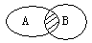 |  |  | 取A和B的公有元素
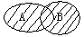 |  |  | 取A和B的所有元素
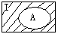 |  |  | 相对于全集I求A的补集
第二部分 方程与不等式
- 方程定义:含有未知量的等式.(初中)
- ①绝对值方程(初中)
“|x-a|”表示数轴上点x到点a的距离.
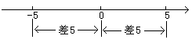
例1.求解
分析：如图所示

解：
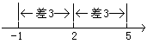
例2.求解
分析：如图所示
解：
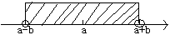
②绝对值不等式（必修5）
形态1.

图(1)
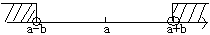
形态2.

图(2)

3.①一元一次方程（初中）
形如:叫一元一次方程.
例1.

②一元一次不等式（必修5）
定理:不等式的两侧同时加上或者减去一个数,不等式不改变符号.但若同时乘以或者除以一个负数要改变不等式符号. (如是正数不变号)

4.①一元二次方程（初中）
形如:叫一元二次方程.
解法一.(公式法)
（第一步:首先计算）判别式
（第二步:确定属于下面哪一类型）:

解法二.(十字交叉法)
例.
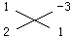
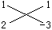
分析:
(错) (对)

解:

注:此法的关键是将系数a与c拆分成两个数的乘积并且拆分所得数交叉相乘的和必须等于系数b.并不是所有的一元二次方程都可拆分.
定理:(韦达定理)(又名根与系数关系)
在一元二次方程有解的情况下:

②一元二次不等式（必修5）
形态1.求解
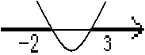
解:令

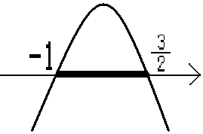
形态2.求解
解:

步骤总结：1.要解不等式先解等式.2.画草图看大小号.
形态3.求解
解:

所以解集为
5.基本不等式（必修5）
1)来源
①
②

2)基本不等式使用注意事项
口诀:1正2定3相等
①1正，是指参加运算的量必须是正数.
②2定，是指参加运算的量,要么和是定值,要么积是定值.
③3相等，是指参加运算的量相等时,均值不等式才能取等号.

第三部分 函数
- 定义:在集合A中的每一个元素x经过对应法则f在集合B中都有唯一的元素y与之对应,那么我们就称这个整体叫函数. （必修1）
记作:
- 函数的三要素（必修1）
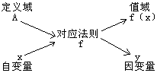

①定义域和值域
定义域一般情况下会给出,当题目没有给出时,定义域默认使函数表达式有意义的自变量取值范围.
常见陷阱有以下几处
①.分母不能为零. ②.偶次根号下的量要大于或等于零.
③.底数位置上的量要大于零且不等于1.
④.真数位置上的量要大于零.
⑤.不能有双零结构,即“ ”.
例. 求的定义域.
解:由
的定义域为

②对应法则
所谓对应法则就是指运算的混合物,要掌握的运算有四对共八个:
加←->减 乘←→除 乘方←→开方 指数←->对数
常见函数主要有
a.常数函数,如
b.一次函数,如
c.二次函数,如
d.指数函数,如
e.对数函数,如
f.三角函数,如
具体如下:（注意：学函数核心点就是学系数）
a.常数函数:图像是平行于x轴的一条直线. （必修2）
b.一次函数（必修2）
通式:
例如:

图像:直线(两点确定一条直线)
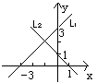

①系数a

图像上坡,增函数.

图像下坡,减函数.

②系数b决定图像在y轴上的截距.

c.二次函数
通式:
例如:
图像:抛物线
①系数a
图像开口向上.

图像开口向下.
②系数b和a共同决定对称轴: ,顶点坐标.
③系数c决定图像在y轴的截距.
④表达式的另外形式:
(一般式)

(顶点式)

(双根式)

d.和e.指数函数和对数函数(必修1)

①运算法则 指数运算 对数运算

②指数运算与对数运算的关系
当时,
如:
③指数函数和对数函数的区别与联系

函  数  性  质 | 指数函数 | 对数函数
表达式

图像 | 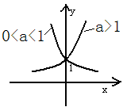 | 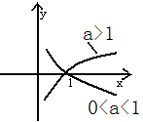
函数存在条件 | 底数都要满足:
单调性 | ①当时,其为减函数;②当时,其为增函数

f.三角函数 （必修4）
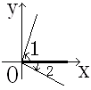
1.角：共端点的两条射线组成的图形。
（如图所示）
a.顶点在原点，以x正半轴为出发处,

逆时针旋转所得角为正角，（如角1）

顺时针旋转所得角为负角. （如角2）

b.角有两种单位制.
①角度制,如: (特点是头上有个小圆圈.)
②弧度制,如: (弧度制中表示的角不需要有的身影.)
c.与角终边相同的角组成的集合为:.

与角终边在同一条直线上的角组成的集合为:

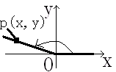
3.a.三角函数定义:设角终边上任意一点(不能是原点), 则

b.同角三角函数关系式

c.诱导公式
口诀:“奇变偶不变,符号看象限.”
(注:奇偶是指奇数倍和偶数倍,符号是指将看做锐角原来函数在相应象限内的符号.)
d.常用三角函数值
 | 0
 | 0 |  |  |  | 1
 | 1 |  |  |  | 0
 | 0 |  | 1 |  | 无
角
函
数

e.图像(五点作图法)
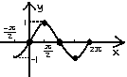
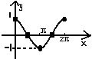

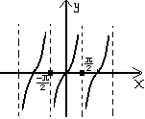

f.和差公式
g.辅助角公式
(其中角 由 及 的符号确定)
h.倍角公式

(降幂公式)

i. 正弦型函数 (简谐振动)
在科学实验与工程技术的某些现象中,常会碰到一种周期运动,它们是简谐运动,可用正弦型函数
来表示. 其中为振幅,为角频率, 为初相角.最小正周期 .
j.解三角形题目
①两边之和大于第三边,两边之和小于第三边.
② .
③内角和, .
④面积公式:
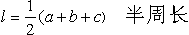
⑤正弦定理和余弦定理:（必修5）
定理 | 正弦定理 | 余弦定理
格局（暗示） | 边角对应 | 两边夹角对一边
公式
公式变形
解的情况 | 因为互补的角正弦值相等，  所以角的解可能有两个。 | 因为互补的角余弦值相反，  所以角的解只能有一个。

第四部分 函数性质
1.单调性与奇偶性(必修1)
性  质  项  目 | 单调性 (又名增减性) | 奇偶性 (又名对称性)
范围 | 某一区间A,不一定是整个定义域. | 整个定义域
判定
本质 | 比较自变量x与因变量y的变化趋势.同步为增函数,异步为减函数. | 定义域关于原点对称情况下,比较f(x)与f(-x)两表达式,  相等为偶函数,相反为奇函数,其余情况为非奇非偶函数.
图像 | 上坡为增函数,下坡为减函数. | 图像关于y轴对称偶函数;  图像关于原点对称奇函数.
补充 | 1.若在区间A上>0,则  在A上为增函数;  若在区间A上<0,则  在A上为减函数.  2.单调函数一定有反函数且二者有相同的单调性. | 1.定义域关于原点对称,是函数具有奇偶性的必要不充分条件.  2.奇函数f(x)若在x=0处有定义,那么必然有f(0)=0.
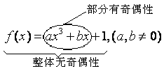
例如:已知函数若f(2)=7,求f(-2)的值.
分析: .

解:令 由 可知 为奇函数

2.反函数
①.什么样的函数有反函数?
答:满足一一对应的函数有反函数.
②.如果函数有反函数,那么如何求?
答:步骤:1.求原函数的值域.2.由原函数的表达式,求反函数表达式.
3.互换x,y并写出结论.
例:求函数的反函数
解. --------此步利用了一次函数单调性

互换得
所求反函数为:
③原函数和反函数有什么联系?
答:1.二者的定义域与值域相互交错.
2.在同一坐标系下,两函数的图像关于直线y=x对称.
3.周期性
判定:若函数f(x)满足f(x)=f(x+T),
则f(x)是周期函数,且 T是此函数的一个周期.
定理:若函数关于和两条直线对称,则f(x)是周期函数,且“2|b-a|”是它的一个周期.
例:已知f(x)是以3为其一个周期的奇函数,且f(-1)=7,求f(4)=?
解:由f(x)是奇函数且f(-1)=7得f(1)=-7.
又∵3是f(x)的一个周期.
∴f(4)= f(1+3)= f(1)=-7.

4.函数图象的平移和伸缩.
前 y=f(x) 后 y=f(ax+b)
图像已知 图像未知
注:1.“加减运算”决定平移,“ 乘除运算”决定伸缩.
2.“(顺序方面)剥洋葱,(手法方面)反向操作”.
3. 此处虽仅以变量x为例,但对于变量y此上法则同样适用.
例: 已知(前) 要求(后)
y=f(x) y=f(2x-3) ①
y=f[2(x-3/2)] ②
得到①的手法:
1.)y坐标不变,图像水平向右平移3个单位.
2.)y坐标不变,x坐标压缩为原来的1/2倍.
得到②的手法:
1.) y坐标不变,x坐标压缩为原来的1/2倍.
2.) y坐标不变,图像水平向右平移3/2个单位.
5.可导性(选修1-1或2-2)
1.)常用的导数公式.
①

②导数运算式

③导数的几何意义
函数在处的导数值就是函数在此处切线的斜率值K. 即=K
④导数所出题目
A.求切线
B.求函数单调区间
C.求函数的极值和最值
例:求的极值及在[0,3]上的最值,
解:

从而
 |  | -2 | （-2，2） | 2
 | >0 | 0 | <0 | 0 | >0
 | 增 |  | 减 |  | 增

在处有极大值.
在处有极小值.
在[0,3]上的最大值为,
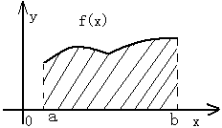
最小值为.
D.定积分（选修2-2）
(1)“”表示曲边梯
形(阴影)的面积.
(2)定积分性质
①

②

③

(3)牛莱公式(微积分基本定理)
若,则.
是的原函数, 是的导函数.
例.一汽车的速度--时间曲线如图所示,求汽车在这1分钟的路程.
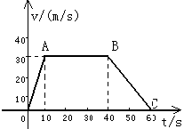
解:由有速度--时间曲线可知

从而行驶路程是:
答:汽车在一分钟的路程为1350m.
第五部分 数列
1.
 | 等差数列 | 等比数列
定义 | 从第二项开始,后一项减去前一项等于一固定常数这样的数列叫等差数列. | 从第二项开始,后一项除以前一项等于一固定常数这样的数列叫等比数列.
通项公式
和式 |  | ①当时  ,错位相消  ②当时
中项定理 | 若成等差,则. | 若成等比,则.
桥梁公式
2.特殊数列的求和
①可拆分型
例.数列,,求
解:

②混合型
例.数列和,其中.若数列
中.求的前n项和.
解:

由此得

第六部分 命题与简易逻辑(选修1-1或2-1)
1.定义:能够判断真假的陈述句叫命题.
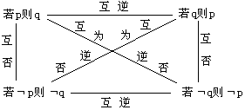
2.关系如下

例:
原命题:若则. 逆命题:若则.

否命题:若则. 逆否命题:若则.

定理:如果两个命题具有互为逆否关系,那么它们同真假.
3.充分条件和必要条件
判断原则:
限制条件强的 ======> 限制条件弱的
(限制条件越强,对应的区间或人数就越小和越少)
4.真值表 (其中‘1’表真, ‘0’表假)
P | q
1 | 1 | 1 | 1 | 0 | 0
1 | 0 | 0 | 1 | 0 | 1
0 | 1 | 0 | 1 | 1 | 0
0 | 0 | 0 | 0 | 1 | 1

5.全称量词和存在量词
名称 | 符号 | 命题 | 代表
全称量词 |  | 全称命题 | 任意一个
存在量词 |  | 特称命题 | 存在一个

第七部分 几何(必修2)和向量
(平面向量(必修4)空间向量选修(2-1))

1.
公理 | 记忆小故事
公理1:图示:  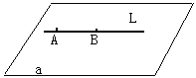  揭示了两点确定一条直线. | 学生从家到学校,两点一线决定你的一生.
公理2:图示:  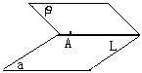  揭示了两个平面要是相交的化,不会仅交一个点而是交于一条直线. | 打开课本.  
公理3:图示:  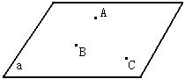  揭示了现实中自行车为何只要一条腿就能放稳了. | 停放自行车.  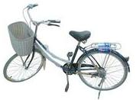
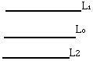  公理4:图示:  揭示了平行的传递性. | 上楼梯.  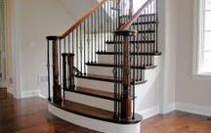

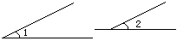
2.等角定理
等角定理:略
图:
(如果不考虑方向就有可能两角互补)
3.空间线面位置关系
1.)平行关系
角色 | 平行的判定定理 | 平行的性质定理
线
与
线
线  与  线 | 依据:①中位线; ②平行四边形;  ③梯形; ④倾斜角; ⑤斜率
线  与  面 | 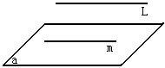 | 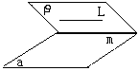
线  与  面 | 符号语言为: | 符号语言为:
面  与  面 | 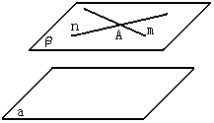 | 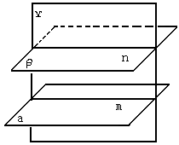
面  与  面 | 符号语言为: | 符号语言为:
2.)垂直关系
角色 | 垂直判定定理 | 垂直性质定理
线
与
线
线  与  线 | 依据:  ①角成 ② | 勾股定理
线  与  面 | 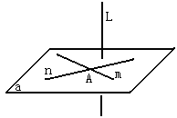 | 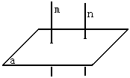
线  与  面 | 符号语言为: | 符号语言为:
面  与  面 | 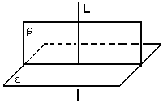 | 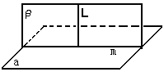
面  与  面 | 符号语言为: | 符号语言为:

4.三垂线定理
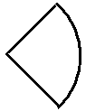
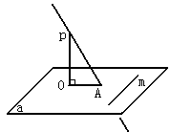

点O为垂足,点A为斜足.

已知:斜线PA在面a内的射影为OA

原命题:
“即垂直于射影则垂直于斜线.”

逆命题:
“即垂直于斜线则垂直于射影.”
5.常见几何体的表面积和体积公式.(指母线长，指小圆半径)

几何体 | 表面积 | 体积 | 图
柱体 |  |  | 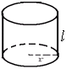
锥体 |  |  | 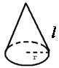
球体 |  |  | 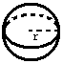

6.向量

1.)a.平面向量基本定理:
如果是同一平面内的两个不共线的向量,那么对于这个平面内的任一向量有且只有一对实数使

b. 空间向量基本定理:
如果是一空间中不共面的三个向量,那么对于这一空间内的任一向量有且只有一组实数使
2.)向量是一既有大小又有方向的量(不同与数量),不能比较大小. (图象是一个有向线段) 且

（图示）

向量坐标 = (有向线段终点坐标)-(有向线段始点坐标)

3.) 平移公式
点 按 方向平移后得到一个新点 那么

4.)两点距离公式
①平面上两点距离公式:
设为平面上两点,则

②空间中两点距离公式:
设为空间中两点,则
5.) 向量的运算
运算 | 法则 | 二维(必修4) | 三维(理科选修2-1)
加法
减法
数乘
数量积
垂直 | (夹角为)
平行 | (也就是共线)
模 | 都满足勾股定理

第八部分 直线和圆的方程(必修2)

1.直线
名称 | 细则 | 方程
斜截式 | 斜率为k,直线与y轴截距为b.
点斜式 | 直线过点斜率为k,
两点式 | 直线过点和
截距式 | 直线在x轴和y轴  的截距分别为
一般式
2.直线的斜率有三种求法
①已知直线L上两点,则
②已知直线L的倾斜角为,则
③利用求导(适用于求曲线的切线) .
备注:①斜率分类
②已知直线,的斜率分别为,,则有

3.圆
4.点到直线距离公式和定比分点公式
圆 | 标准方程 | 一般方程
表达式
圆心
半径
①点到线的距离为,则

②定比分点公式
设分,的比为,则
(此公式的特殊情况为中点坐标公式)

5.直线和圆的位置关系
讨论直线和圆的位置关系时,首先要求出圆心到此直线的距离OA.
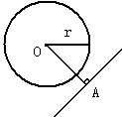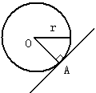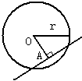
①若OA>r,则相离 ②若OA=r,则相切 ③若OA<r,则相割

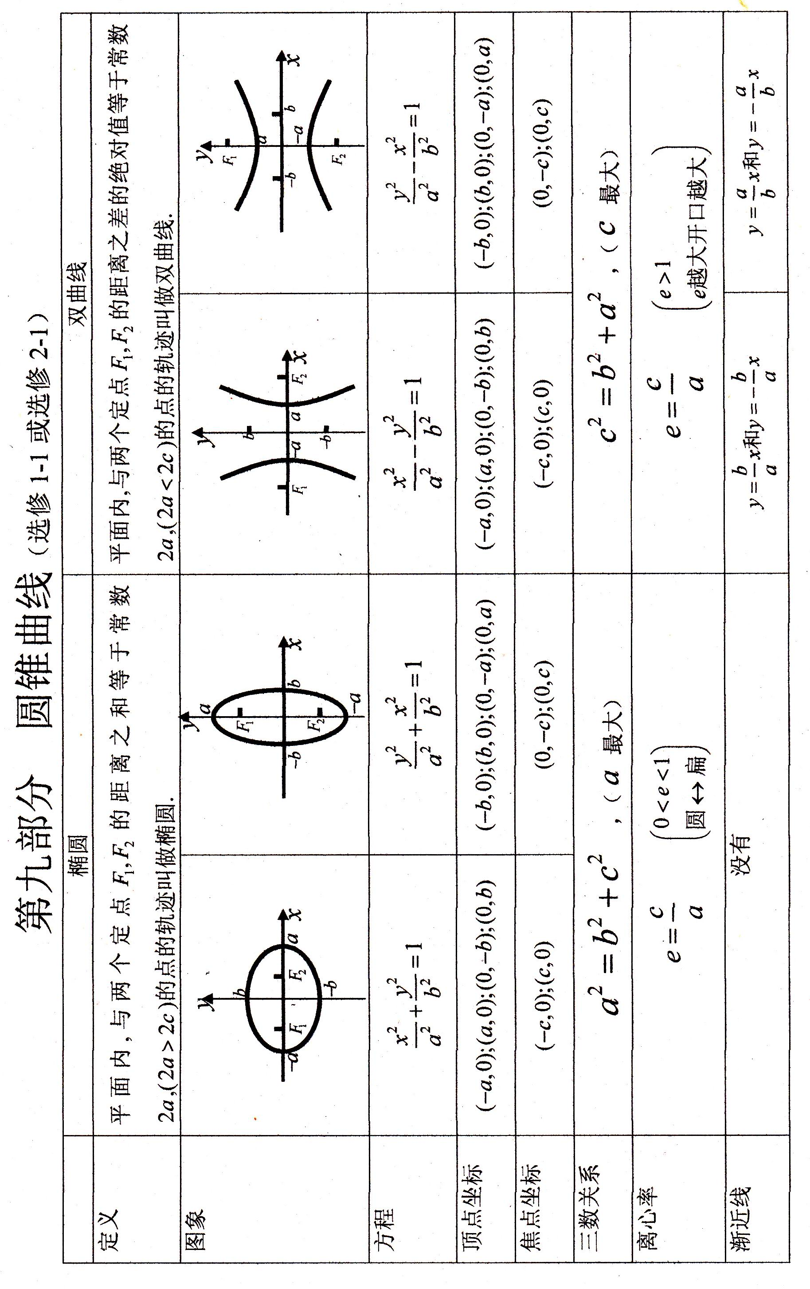
椭圆和双曲线第二定义：
设点M为平面上一点，若点M到定点(焦点)的距离比上点M到定直线(相应准线)的距离,等于常数e.
①当时，轨迹为椭圆。（e为椭圆离心率）
②当时，轨迹为双曲线。（e为双曲线离心率）

3.抛物线

图形 | 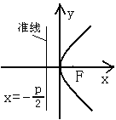 | 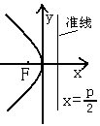
方程
图形 | 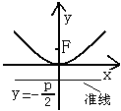 | 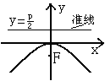
方程

注：所有点具有的共性:抛物线上任一点M到定点的距离比上点M到定直线的距离，所得比值为常数e(离心率). (e=1)

4.弦长公式
一直线L：和圆锥曲线C（椭圆，双曲线，抛物线皆可）的交点，为和，则
例1：已知和直线交于A,B两点,求
解:

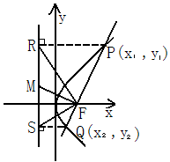
例2.

已知,, M是RS的中点, ,则①;②③
第十部分 统计
1.统计的核心思想就是:用局部代表整体. （必修3）
利用局部的性质或特征来代表整体的性质或特征.从理论上讲是不严谨的,甚至可以说是错误的,而现实中有时却不得不这样做,那么就应该使“局部代表整体的这种手法能够在理论上尽可能的满足严谨性的要求,或者说能够说服别人承认这种手法.
2.收集数据的手法

类别 | 共同点 | 各自特点 | 适用范围 | 例子
简单随机抽样 | 抽样过程中每个个体被抽取的概率相等 | 从总体中逐个抽取 | 总体中个数较少 | 摸彩球
系统抽样 | 抽样过程中每个个体被抽取的概率相等 | 将总体均分成几堆,按确定好的间隔在各堆抽取 | 总体中个数较多 | 班中选组长
分层抽样 | 抽样过程中每个个体被抽取的概率相等 | 将总体分成几层,,每层按比例进行抽取 | 总体由差异明显的几部分组成 | 老中青体检
3.应用（选修1-2或选修2-3）
第一种问题: 变量间的相互关系----------回归分析
例：如果想知道高三男学生的身高和体重有什么关系,应如何做?
①数据的选取,根据抽样方法,我们适用分层抽样或者简单随机抽样来获得数据.得到数据如下表(身高是解释变量,体重是预测变量):

编号 | 1 | 2 | 3 | 4 | 5 | 6 | 7 | 8
身高/cm | 165 | 165 | 157 | 170 | 175 | 165 | 155 | 170
体重/kg | 48 | 57 | 50 | 54 | 64 | 61 | 43 | 59

计算体重的平均值为

(kg)

如果身高和体重没有关系,那么不同身高的人体重应为54.5kg，而事实并不是这样.所以应该有某种关系,表格给的直观太少.因此可以通过画图来增强直观性.

②做散点图
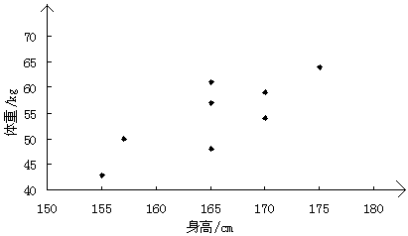
从图可以看出,样本点呈条状分布,身高和体重有比较好的线性相关关系(这只是用眼睛观察得到的粗略判断).我们可用定量的计算来判断,这要用到“相关系数r”的知识.r的有关知识如下:
两个变量的相关系数的计算公式为:
注: 称为‘西格玛’,n为数据组的个数
判断标准
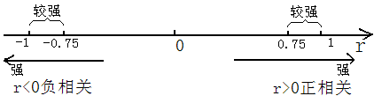
本例中r=0.798,这表明体重与身高有很强的线性相关关系.因此可以用线性回归方程来近似刻画它们之间的关系.
设两个变量的线性回归方程为:, 为斜率,为截距
其中

根据上面的公式计算得
于是得到回归方程

③检验模型的拟合效果
一种方法:通过残差来判断模型拟合的效果,判断原始数据中是否有可以数据. 其中(即实际值减去预测值)
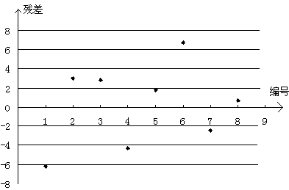
从上图可以看出,第一个样本点和第六个样本点的残差比较大,需要确认在采集这两个样本点的过程中是否有人为的错误.
另外,我们还可以用相关指数来刻画回归的效果(越大拟合效果越好),其公式如下
几个平方和的关系:
名称 | 数值 | 产生原因
总偏差平方和 |  | 解释变量和随机误差共同引起
残差平方和 |  | 随机误差引起
回归平方和. | (总偏差平方和)一(残差平方和) | 解释变量引起
第二种问题:检验两个“分类变量”是否有关系-----------独立性检验
假设有两个分类变量X和Y,它们的样本频数列联表如下

总计
总计

若要推断的论述为“H:X与Y有关系.”
方法有两种:
第一种:通过三维柱形图或二维条形图,可粗略地判断两变量是否有关系.
①在三维柱形图中,主对角线两数值的乘积与次对角线两数值的乘积相差越大, 结论H成立的可能性就越大.
②在二维条形图中,和两比值相差越大,结论H成立的可能性就越大.
第二种:定量计算法
步骤:①假设两个变量没关系.
②计算,推出小概率事件.其中
其中
③查表
 | 0.50 | 0.40 | 0.25 | 0.15 | 0.10 | 0.05 | 0.025 | 0.010 | 0.005 | 0.001
 | 0.455 | 0.708 | 1.323 | 2.072 | 2.706 | 3.841 | 5.024 | 6.635 | 7.879 | 10.828
判断两变量在何种程度上有关系.
例.某医院,因为患心脏病而住院的665名男性病人中,有214人秃顶,而另有772名不是因为患心脏病而住院的男性病人中有175人秃顶.求.能否以99%的把握认为秃顶与患心脏病有关系吗?为什么?
解:根据题意得到列联表如下
从而
 | 患心脏病 | 其他病患 | 总计
秃顶 | 214 | 175 | 389
不秃顶 | 451 | 597 | 1048
总计 | 665 | 772 | 1437
因此有99%的把握认为“秃顶与患心脏病有关”.
第十一部分 概率（必修3）
1.排列与组合 (选修2-3)

 | 排列 | 组合
定义 | 从n个不同元素中,取出m个元素的所有排列的个数.记为: | 从n个不同元素中,取出m个元素的所有组合的个数.记为:
公式
性质
2.古典概形(如投骰子,摸球,抽卡片)
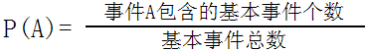
3.几何概形(如等车,染色等)
4.注意事项:
①任何事件的概率都要在区间[0,1]内.

②当事件A与事件B满足时,称A和B互斥,此时有
------加法公式
若再加上一个限制条件(全集)则有
③在已知事件A发生的条件下,B发生的可能性为条件概率.(理科)
特殊情形当A和B相互独立时,则有--------乘法公式
5.离散型随机变量（选修2-3）
①定义:离散型随机变量X可以取值所对应的概率分别为,则表格
X
称为X的分布列.
②常见分布列
a.两点分布:随机变量X只有两种取值,且其中一种的概率为p.

X | 0 | 1
P | 1-p | p
b.超几何分布
在N件产品中,含有M件次品,现任取n件,其中恰有X件次品,则事件{X=k}发生的概率分布为:
 | 0 | 1 | … | k | … | n
 |  |  | … |  | …
,
c.二项分布:
在n次独立重复试验中,在每次试验中事件A发生的概率为p,那么在n次试验中A恰好发生k次的概率分布为:
 | 0 | 1 | … | k | … | n
 |  |  | … |  | …
③离散型随机变量的期望和方差
 | 两点分布 | 二项分布 | 超几何分布
期望 | p | np
方差 | P(1-p) | np(1-p)
6.连续性随机变量（选修2-3）

①正态分布
正态分布密度曲线
如果对于任何实数a<b,随机变量X满足
则称X的分布为正态分布.记作
②正态曲线特点:
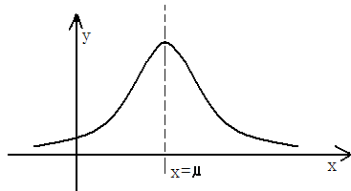
注:1.曲线在x轴上方,关于对称,且在处达到峰值 .
2.曲线与x轴之间的面积为1.
3.当一定时, 越小曲线越“瘦高”, 越大,曲线越“矮胖”.
第十二部分 复数及其运算（选修1-2或选修2-2）
1.复数是因为运算的需要而产生的,它由实部和虚部两部分组成.

2.表示形式
①代数形式: .其中为实部,为虚部.(不包括)
注:复数运算时需注意
以后的次幂开始出现循环,4是它的一个运算周期.
②几何形式:有向线段(和向量相同)
③复数分类:
3.复数的运算
向
量
运
算
加法
减法
乘法
除法
注:共轭复数:具有共轭关系的两个复数实部相同,虚部相反.
任何复数乘以它的共轭复数都得到一个实数.(模的平方)
第十三部分 推理与证明
1. （选修1-2或选修2-2）

(由一般---→特)
(由特---→一般)
(合乎情理)
(由特---→特)

2. 证明（选修1-2或选修2-2）

3.数学归纳法（选修2-2）
步骤: 1.证明命题对于n=1成立。
2.假设n=k时，命题成立，在此基础上证明出n=k+1时命题也成立。
3.综合1和2可知命题证明完成。

